**Prototipos MockUps**

**Ingreso a la aplicación**

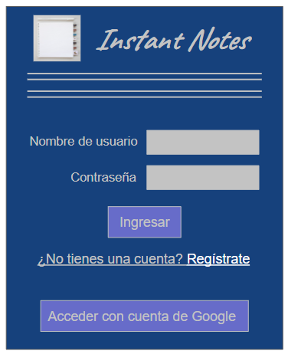

**Visualización de carpetas**

